台州书生中学 2015学年第一学期 高三物理第一次月考试卷
命题人：苏 安 2015/10
注意事项：
1．本试卷共20题，满分100分，考试时间90分钟；
2．用蓝、黑色水笔答卷，计算题做在框内，否则不给分；
一、单项选择题（本题共10小题，每小题3分，共30分．下列各题的四个选项中，只有一个选项符合要求．选对得4分，不选或错选得0分）
1．在下列运动状态下，物体处于平衡状态的有( )
A．秋千摆到最低点时
B．蹦床运动员上升到最高点速度为零时
C．水平匀速运动的传送带上的货物相对于传送带静止时
D．物体做匀速圆周运动时
2．下列图像均能正确反映物体在直线上的运动，在t＝2 s内物体位移最大的是( )

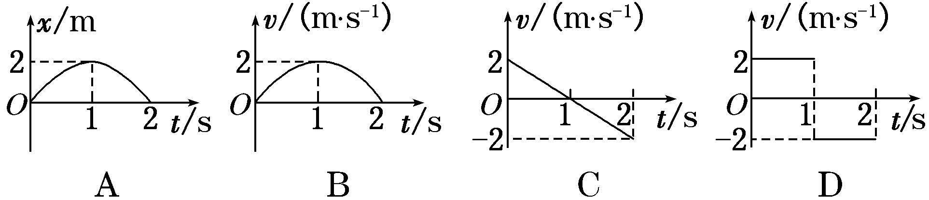
3．如图所示，分别是物体运动的位移x、速度v、加速度a和物体受到的合外力F随时间t的变化图象，其中表示物体在做匀加速运动的是( )
t
x
A
t
F
D
t
a
C
t
v
B
O
O
O
O

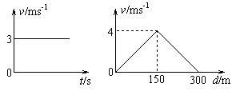
4．船在静水中的速度与时间的关系如图甲所示，河水的流速与船离河岸的距离的变化关系如图乙所示，则（ ）
甲
乙
A．船渡河的最短时间60s
B．要使船以最短时间渡河，船在行驶过程中，船头必须始终与河岸垂直
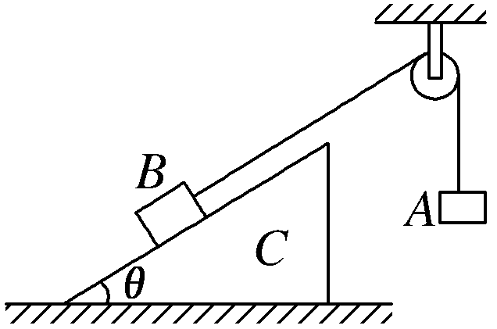
C．船在河水中航行的轨迹是一条直线
D．船在河水中的最大速度是5m/s
5．如图所示，倾角为θ的斜面体C置于水平面上，B置于斜面上，通过细绳跨过光滑的定滑轮与A相连接，连接B的一段细绳与斜面平行，A、B、C都处于静止状态，则( )
A．B受到C的摩擦力一定不为零
B．C受到水平面的摩擦力一定为零
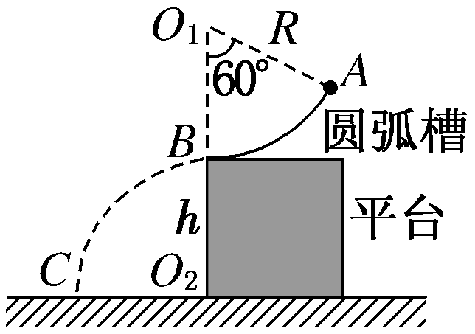
C．不论B、C间摩擦力大小、方向如何，水平面对C的摩擦力方向一定向左
D．水平面对C的支持力等于B、C的总重力
6．如图所示，半径为R、圆心角为60°的光滑圆弧槽，固定在高为h的平台上，小物块从圆弧槽的最高点A静止开始滑下，滑出槽口B时速度水平向左，小物块落在地面上C点，B、C两点在以O₂点为圆心的圆弧上，O₂在B点正下方地面上，则( )
A．4R＝h B．2R＝h
C．R＝h D．R＝2h
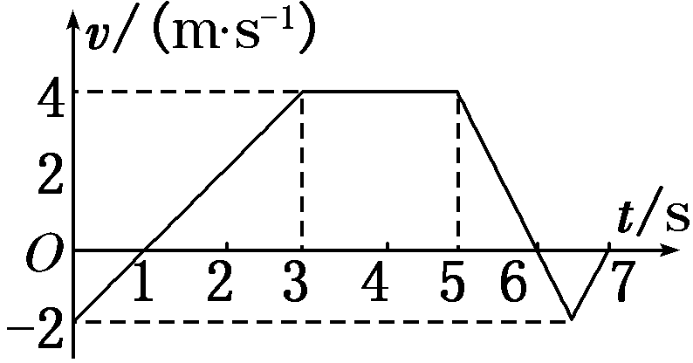
7．如图是质量为1 kg的质点在水平面上运动的v t图像，以水平向右的方向为正方向。以下判断正确的是( )
A．在0～3 s时间内，合力对质点做功为10 J
B．在4～6 s时间内，质点的平均速度为3 m/s
C．在1～5 s时间内，合力的平均功率为4 W
D．在t＝6 s时，质点的加速度为零
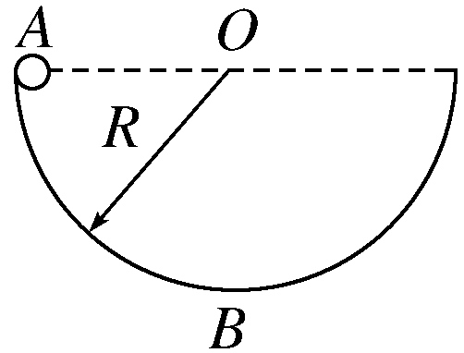
8．如图所示，一质量为m的质点在半径为R的半球形容器中(容器固定)由静止开始自边缘上的A点滑下，到达最低点B时，它对容器的正压力为F_{N}。重力加速度为g，则质点自A滑到B的过程中，摩擦力对其所做的功为( )
A.R(F_{N}－3mg) B.R(3mg－F_{N})
C.R(F_{N}－mg) D.R(F_{N}－2mg)
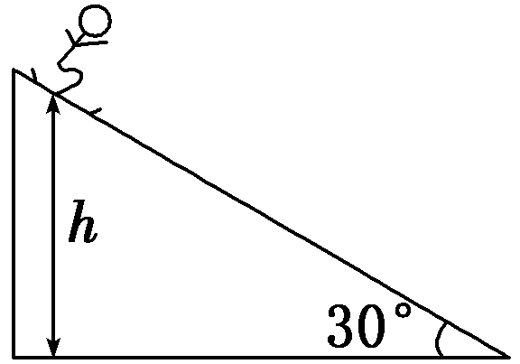
9．如图所示，某段滑雪雪道倾角为30°，总质量为m(包括雪具在内)的滑雪运动员从距底端高为h处的雪道上由静止开始匀加速下滑，加速度为g。在他从上向下滑到底端的过程中，下列说法正确的是( )
A．运动员减少的重力势能全部转化为动能
B．运动员获得的动能为mgh
C．运动员克服摩擦力做功为mgh
D．下滑过程中系统减少的机械能为mgh
10．竖直上抛一小球，小球又落回原处，已知空气阻力的大小正比于小球的速度.下列说法正确的是 （ ）
A．上升过程中克服重力做的功大于下降过程中重力做的功
B．上升过程中克服重力做的功小于下降过程中重力做的功
C．上升过程中克服重力做功的平均功率大于下降过程中重力的平均功率
D．上升过程中克服重力做功的平均功率小于下降过程中重力的平均功率
二、不定选择题（本题共5小题，每小题4分，共20分．下列各题的四个选项中，有一个或多个选项正确．全部选对的得4分，选对但不全的得2分，有选错的得0分。）
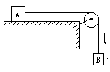11． 如图所示，物体A放在水平桌面上，被水平细绳拉着处于静止状态，则( )
A．A对桌面的压力和桌面对A的支持力是平衡力
B．A对桌面的摩擦力的方向总是水平向右的
C．绳对A的拉力小于A所受桌面的摩擦力
D．A受到的重力和桌面对A的支持力是一对平衡力
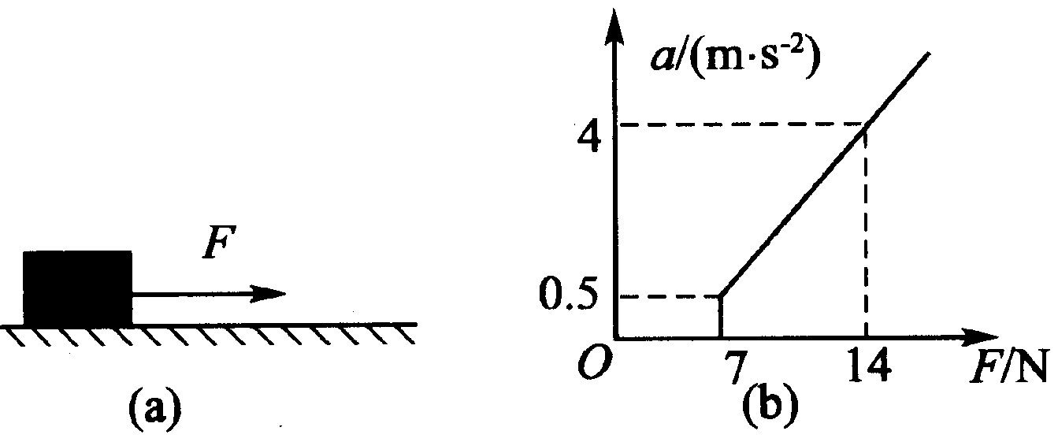
12．如图（a）所示，物体原来静止在水平面上，用一水平力F拉物体，在F从0开始逐渐增大的过程中，物体先静止后又做变加速运动，其加速度$a$随外力F变化的图象如图（b）所示。根据图（b）中所标出的数据可计算出 （ ）
A．物体的质量 B．物体与水平面间的滑动摩擦力
C．物体与水平面间的最大静摩擦力 D．在F为14 N时，物体的速度大小
13．将一物体以初速度v₀水平抛出，从抛出某时刻物体的水平分运动的位移大小与竖直分运动的位移大小相等，下列说法中正确的是（ ）
A．该时刻物体水平分运动的速度大小与竖直分运动的速度大小相等
B．该时刻物体的速度大小等于$\sqrt{5}v_{0}$
C．从抛出到该时刻物体运动的时间为$\frac{2v_{0}}{g}$
D．从抛出到该时刻物体位移大小等于$\frac{2\sqrt{2}}{g}v_{0}^{2}$
a
b
E₀
E
s
14．水平面上的甲、乙两物体，在某时刻动能相同，它们仅在摩擦力作用下逐渐停下来，图中，a、b分别表示甲、乙的动能E和位移s的图象，下列说法正确的是（ ）
A.若甲和乙与水平面的动摩擦因数相同，则甲的质量一定比乙大
B.若甲和乙与水平面的动摩擦因数相同，则甲的质量一定比乙小
C.若甲和乙的质量相等，则甲和地面的动摩擦因数一定比乙大
D.若甲和乙的质量相等，则甲和地面的动摩擦因数一定比乙小
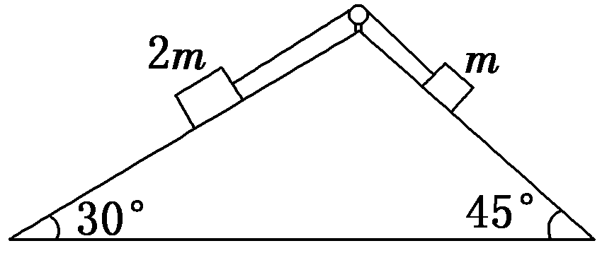
15．如图所示，两光滑斜面的倾角分别为30°和45°，质量分别为2m和m的两个滑块用不可伸长的轻绳通过滑轮连接(不计滑轮的质量和摩擦)，分别置于两个斜面上并由静止释放；若交换两滑块位置，再由静止释放，则在上述两种情形中正确的有( )
A．质量为2m的滑块受到重力、绳的张力、沿斜面的下滑力和斜面的支持力的作用
B．质量为m的滑块均沿斜面向上运动
C．两种情形中绳的拉力大小相同
D．系统在运动中机械能均守恒
三、实验题(本题共2小题,共18分,每空2分)
16． (1)我们已经知道，物体的加速度(a)同时跟合外力(F)和质量(M)两个因素有关。要研究这三个物理量之间的定量关系的思想方法是________。
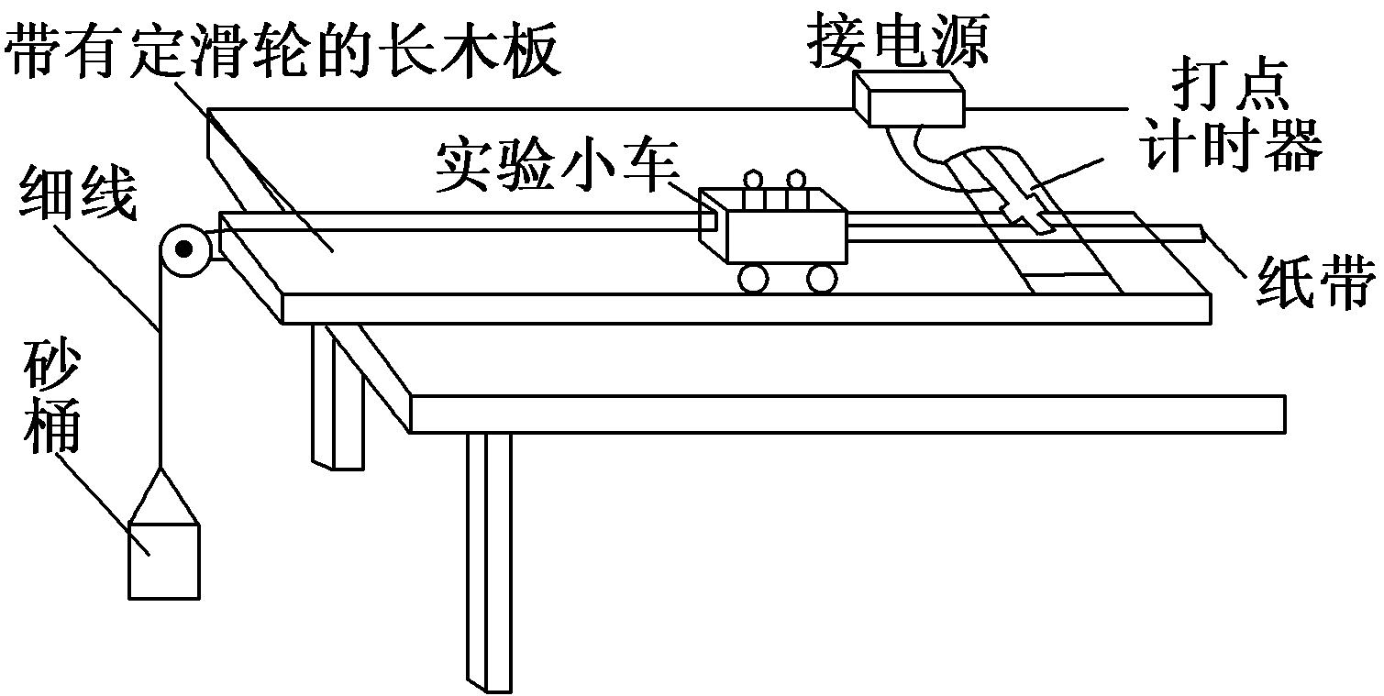
(2)某同学的实验方案如图所示，她想用砂桶的重力表示小车受到的合外力F，为了减少这种做法而带来的实验误差，她先做了两方面的调整措施：
a．用小木块将长木板无滑轮的一端垫高，目的是________________。
b．使砂桶的质量远小于小车的质量，目的是使拉小车的力近似等于________。
(3)该同学利用实验中打出的纸带求加速度时，处理方案有两种：
A．利用公式a＝计算；
B．根据a＝利用逐差法计算。
两种方案中，你认为选择方案________比较合理。
17．为了“探究动能改变与合外力做功”的关系，某同学设计了如下实验方案：
第一步：把带有定滑轮的木板(有滑轮的)一端垫起，把质量为M的滑块通过细绳跨过定滑轮与质量为m的重锤相连，重锤后连一穿过打点计时器的纸带，调整木板倾角，直到轻推滑块后，滑块沿木板向下匀速运动，如图甲所示。
第二步：保持长木板的倾角不变，将打点计时器安装在长木板靠近滑轮处，取下细绳和重锤，将滑块与纸带相连，使纸带穿过打点计时器，然后接通电源，释放滑块，使之从静止开始向下加速运动，打出纸带，如图乙所示。打出的纸带如图丙所示。
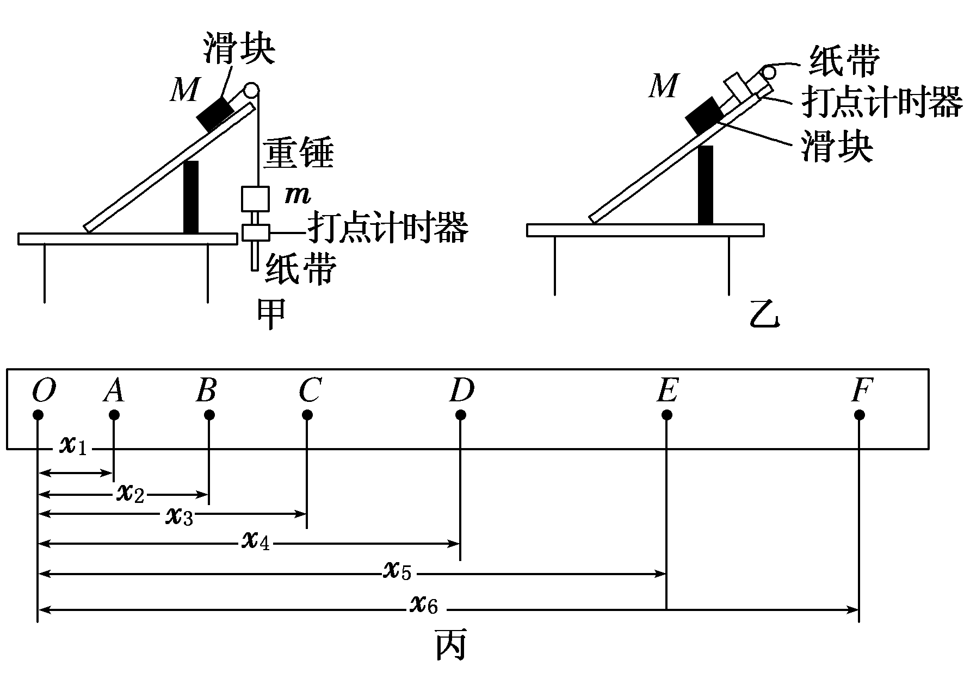
请回答下列问题：
(1)已知O、A、B、C、D、E、F相邻计数点间的时间间隔为Δt，根据纸带求滑块速度，打点计时器打B点时滑块速度v_{B}＝________。
(2)已知重锤质量为m，当地的重力加速度为g，要测出某一过程合外力对滑块做的功还必须测出这一过程滑块________(写出物理名称及符号，只写一个物理量)，合外力对滑块做功的表达式W_{合}＝________。
(3)算出滑块运动OA、OB、OC、OD、OE段合外力对滑块所做的功W以及在A、B、C、D、E各点的速度v，以v²为纵轴、W为横轴建立坐标系，描点作出v²－W图像，可知该图像是一条________，根据图像还可求得________。
四、计算题(本题共3小题，共32分，按题目要求作答。解答题应写出必要的文字说明、方程式和演算步骤)
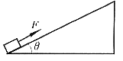18.（10分）如图所示，在倾角θ＝37°的足够长的固定的斜面底端有一质量m＝1.0kg的物体，物体与斜面间动摩擦因数μ=0.25。现用轻细绳将物体由静止沿斜面向上拉动，拉力F＝10.0N，方向平行斜面向上。经时间t=4.0s绳子突然断了，求：（1）绳断时物体的速度大小。（2）从绳子断了开始到物体再返回到斜面底端的运动时间。（sin37°＝0.60，cos37°=0.80）

19．(10分)如图所示，一半径R＝0.2 m的水平圆盘绕过圆心的竖直轴转动，圆盘边缘有一质量m＝1.0 kg的小滑块．当圆盘转动的角速度达到某一数值时，滑块从圆盘边缘滑落，经光滑的过渡圆管(图中圆管未画出)进入轨道ABC.已知AB段为光滑的弧形轨道，A点离B点所在水平面的高度h＝1.2 m；BC斜面与AB轨道对接，倾角为37°，滑块与圆盘及BC斜面间的动摩擦因数均为μ＝0.5，滑块在运动过程中始终未脱离轨道，不计在过渡圆管处和在B点的机械能损失，最大静摩擦力近似等于滑动摩擦力，取g＝10 m/s²，sin 37°＝0.6，cos 37°＝0.8.
(1)当圆盘的角速度多大时 ，滑块从圆盘上滑落？
(2)若取圆盘所在平面为零势能面，求滑块到达B点时的机械能．
(3)从滑块到达B点时起，经0.6 s正好通过C点，求B、C之间的距离．

20．（12分）如图所示，AB和CDO都是处于竖直平面内的光滑圆弧形轨道，OA处于水平位置。AB是半径为R＝2 m的1/4圆周轨道，CDO是半径为r＝1 m的半圆轨道，最高点O处固定一个竖直弹性挡板。D为CDO轨道的中央点。BC段是水平粗糙轨道，与圆弧形轨道平滑连接。已知BC段水平轨道长L＝2 m，与小球之间的动摩擦因数μ＝0.4。现让一个质量为m＝1 kg的小球P从A点的正上方距水平线OA高H处自由下落。(取g＝10 m/s²)
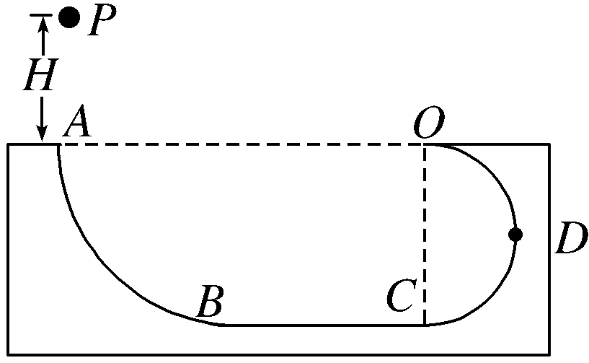
(1)当H＝1.4 m时，问此球第一次到达D点对轨道的压力大小。
(2)当H＝1.4 m时，试通过计算判断此球是否会脱离CDO轨道。如果会脱离轨道，求脱离前球在水平轨道经过的路程。如果不会脱离轨道，求静止前球在水平轨道经过的路程。
(3)为使小球仅仅与弹性板碰撞二次，且小球不会脱离CDO轨道，问H的取值范围。

台州书生中学 2015学年第一学期 高三物理第一次月考答题卷
班级 姓名 学号 总序号 座位号
-------------------------------------密-------------------------封-------------------------------------线----------------------------------

一、单项选择题（本题共10小题，每小题3分，共30分．）
题号 | 1 | 2 | 3 | 4 | 5 | 6 | 7 | 8 | 9 | 10
答案
二、不定选择题（本题共5小题，每小题4分，共20分．）
题 号 | 11 | 12 | 13 | 14 | 15
答 案
三、实验题(本题共2小题,共18分,每空2分)
16．(1) (2) 、 (3) ___
17．(1) (2) 、 (3) 、 ；
四、计算题(本题共3小题，共32分)

18. (10分)

19.（10分）

20． （ 12分）

台州书生中学 2015学年第一学期 高三物理第一次月考答案

一、单项选择题（本题共10小题，每小题3分，共30分．）
题号 | 1 | 2 | 3 | 4 | 5 | 6 | 7 | 8 | 9 | 10
答案 | C | B | D | B | C | B | B | A | D | C
二、不定选择题（本题共5小题，每小题4分，共20分．）
题 号 | 11 | 12 | 13 | 14 | 15
答 案 | BD | ABC | BCD | AC | BCD
16 (1)控制变量法 (2)a.平衡摩擦力 b．砂桶的重力 (3)B
17(1) (2)下滑的位移x mgx (3)过原点的直线 滑块的质量M
18（1）物体受拉力向上运动过程中，受拉力F，重力mg和摩擦力f，设物体向上运动的加速度为a₁，根据牛顿第二定律有 $F−\text{mg}\text{sin}q−f={\text{ma}}_{1}$
因$f=mN£¬N=\text{mg}\text{cos}q$ 解得 $a_{1}=2\text{.}0m/{s^{2}}$
所以t=4.0s时物体的速度大小为$v_{1}=a_{1}t=8\text{.}0m/s$
（2）绳断时物体距斜面底端的位移$s_{1}=\frac{1}{2}a_{1}t^{2}=\text{16}m$
绳断后物体沿斜面上做匀减速直线运动，设运动的加速度大小为a₂，则根据牛顿第二定律，对物体沿斜面向上运动的过程有
$\text{mg}\text{sin}q+m\text{mg}\text{cos}q={\text{ma}}_{2}$ 解得$a_{2}=8\text{.}0m/{s^{2}}$
物体做减速运动的时间$t_{2}={v_{1}}/{a_{2}}=1\text{.}0s$，
减速运动的位移$s_{2}=v_{1}{t_{2}}/2=4\text{.}0m$
此后物体将沿斜面匀加速下滑，设物体下滑的加速度为a₃，根据牛顿第二定律对物体加速下滑的过程有$\text{mg}\text{sin}q−m\text{mg}\text{cos}q={\text{ma}}_{3}$ 解得$a_{3}=4\text{.}0m/{s^{2}}$
设物体由最高点到斜面底端的时间为t₃，所以物体向下匀加速运动的位移
$s_{1}+s_{2}=\frac{1}{2}a_{3}t_{3^{2}}£¬\text{½âµÃ}t_{3}=\sqrt{\text{10}}s=3\text{.}2s$ $t_{Ü}=t_{2}+t_{3}=4\text{.}2s$

19解析：(1)滑块在圆盘上做圆周运动，静摩擦力充当向心力，根据牛顿第二定律，可得
μmg＝mω²R
代入数据解得ω＝＝5 rad/s
(2)滑块在A点时的速度v_{A}＝ωR＝1 m/s
在B点时的机械能E_{B}＝mv＝0.5 J
(3)滑块在从A到B的运动过程中机械能守恒
mgh＋mv＝mv，
v_{B}＝5 m/s
滑块沿BC段向上运动时的加速度大小
a₁＝g(sin 37°＋μcos 37°)＝10 m/s²
返回时的加速度大小
a₂＝g(sin 37°－μcos 37°)＝2 m/s²
B、C之间的距离s_{BC}＝－a₂²＝1.24 m
答案：(1)5 rad/s (2)0.5 J (3)1.24 m
20．解析：(1)设小球第一次到达D的速度为v_{D}
P到D点的过程对小球由动能定理：
mg(H＋r)－μmgL＝mv_{D}²
在D点对小球列牛顿第二定律：
F_{N}＝
联立解得：F_{N}＝32 N
(2)小球第一次到达O点，设速度为v₁
P到O点的过程对小球列动能定理：
mgH－μmgL＝mv₁²
解得：v₁＝2 m/s
要能通过O点，须mg≤
临界速度v＝ m/s
故第一次到达O点之前没有脱离
设第三次到达D点的动能为E_{k}
对之前的过程列动能定理：
mg(H＋r)－3μgmL＝E_{k}
代入解得：E_{k}＝0
故小球一直没有脱离CDO轨道
设此球静止前在水平轨道经过的路程为s
对全过程列动能定理：
mg(H＋R)－μmgs＝0
解得：s＝8.5 m
(3)为使小球与弹性板碰撞二次，须满足：
mgH－3μmgL>mv₀²
代入解得：H>2.9 m
为使小球仅仅与弹性板碰撞二次，且小球不会脱离CDO轨道
须满足：mg(H＋r)－5μmgL≤0
代入解得：H≤3.0 m
故：2.9 m<H≤3.0 m
答案：(1)32 N (2)不会脱离轨道 8.5 m (3)2.9 m<H≤3.0 m

